**ESP32 et Servo moteur avec l'IDE ARDUINO :**

Dans cette partie nous allons voir comment faire pour utilisé l'ESP32 pour contrôler les positions d'un servo moteur.

**La connection du servo moteur sur l'ESP32**

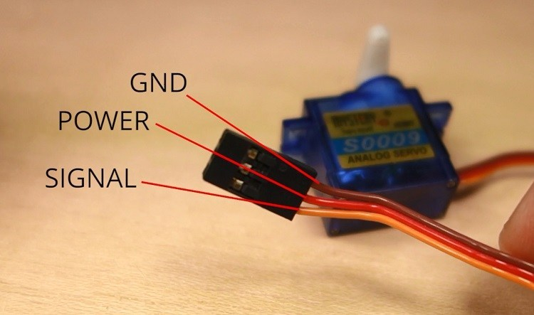Le servo moteur a 3 câbles : l'alimentation, la masse et le signal. L'alimentation est en rouge, la masse en marron et le signal en beige.

|  |  |
| --- | --- |
| **Câble** | **Couleur** |
| Alimentation | Rouge |
| Masse | Marron |
| Signal | Rouge |

Le servo moteur que nous utilisons peut être alimenté directement par l'ESP32 grâce a sa sortie de 3,3V.

Pour utilisé le servo moteur il faut donc le connecté de la manière suivante :

* Masse - > ESP32 GND pin
* L'alimentation -> ESP32 3,3V
* 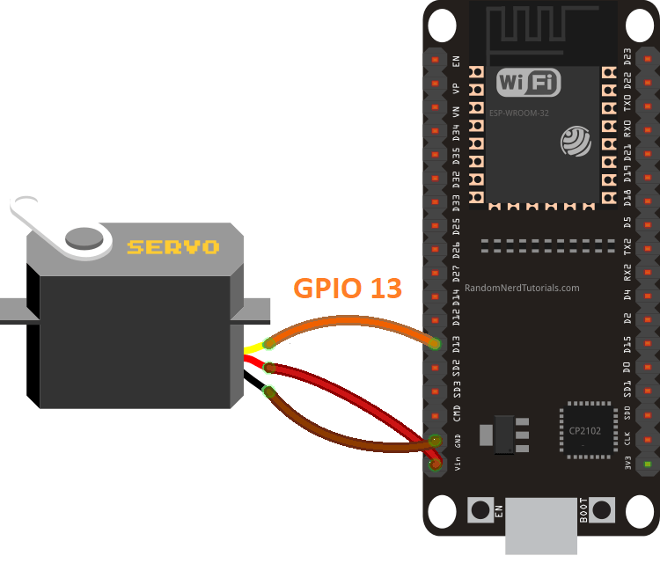Signal -> ESP32 D13 pin

**Controler le Servo moteur**

On peu positionner le servo dans différent angle de 0 à 180°. Il suffit d'utiliser une librairie qui contrôle la pulsion du signal envoyer dans le servo moteur pour changer sa position.

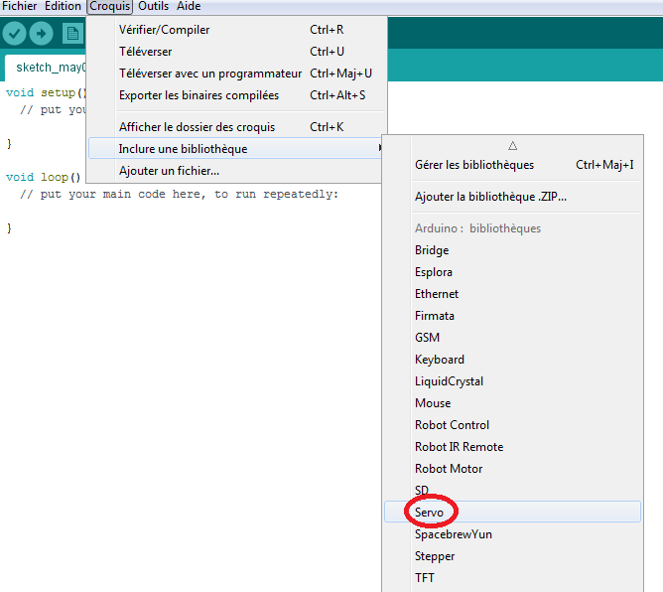

Pour utiliser la librairie du servo moteur il faut procéder de la manière suivante :

Ensuite il faut initialiser une variable de type Servo :

|  |
| --- |
| Servo monServo; |

On configure dans le setup l'emplacement du servo sur l'ESP32 :

|  |
| --- |
| monServo.attach(13); |

Puis pour modifier la position du servo il suffit d'utiliser la commande :

|  |
| --- |
| monServo.write(position); // position est une variable de type entier qui est une valeur comprise entre 0 et 180 qui correspond aux degrés associer au servo moteur |

Exemple de code complet :

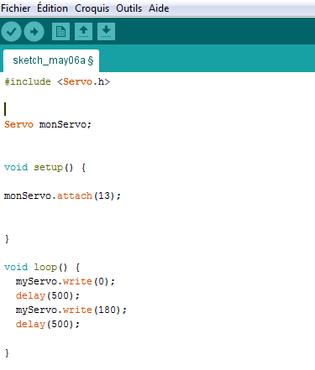

Le code suivant permet de faire tourner le servo moteur a 180° toute les 500ms.